Йога
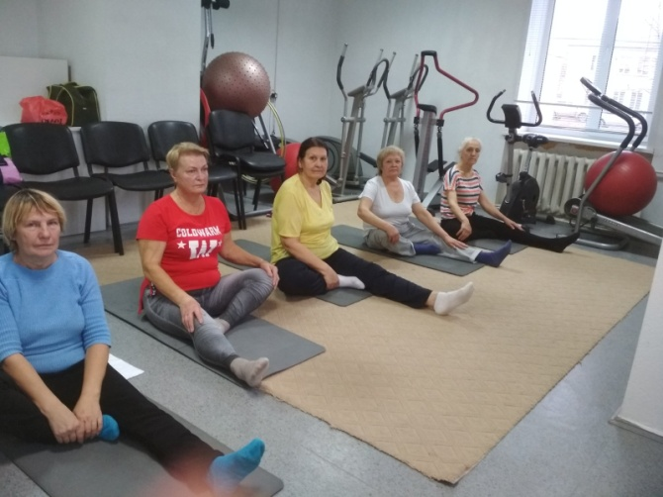
Фитбол
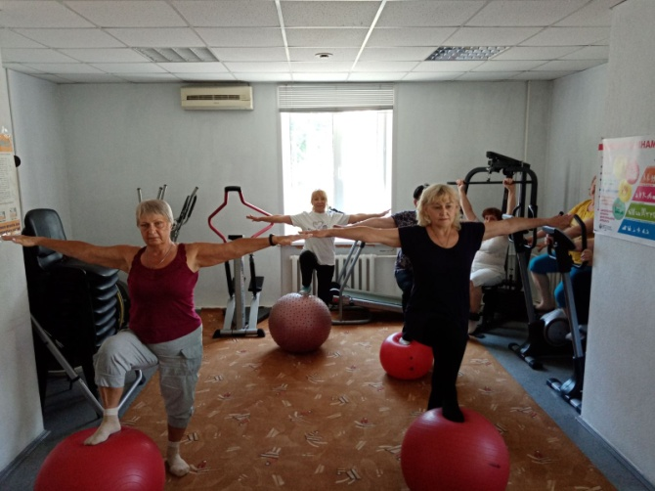
Скандинавская ходьба
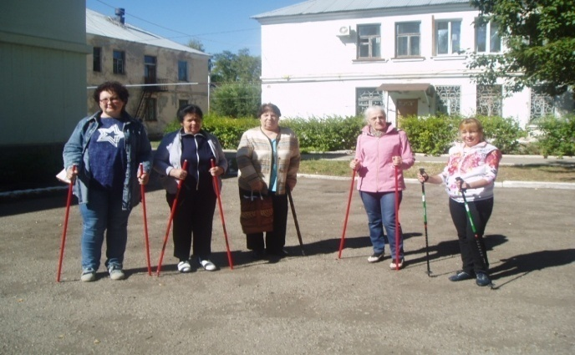
Беседы и тренинги психолога
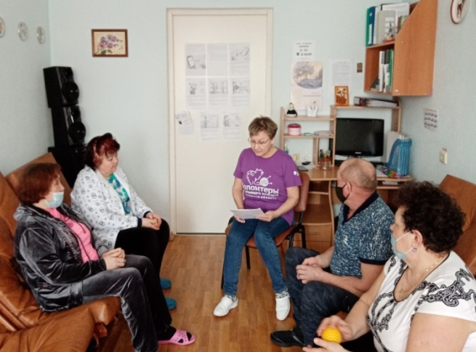
МЫ ЖДЕМ ВАС,
ДОРОГИЕ ПОЛУЧАТЕЛИ!
По адресу:
г. Отрадный
ул. Ленина, 41а
тел. 8(846)955-01-21
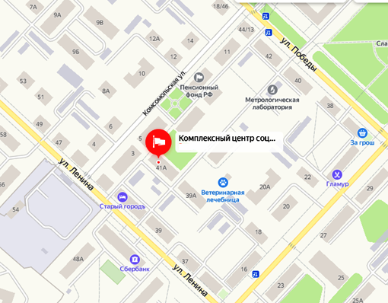
Руководитель клуба – специалист по реабилитации инвалидов
Тетюшина Тамара Сергеевна
Психолог – Бакланова Галина Дмитриевна
ГОСУДАРСТВЕННОЕ КАЗЕННОЕ УЧРЕЖДЕНИЕ САМАРСКОЙ БЛАСТИ «Комплексный центр социального обслуживания населения Восточного округа»

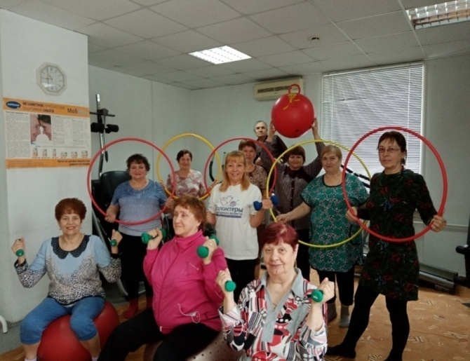

Отделение социальной реабилитации

КЛУБ
«ШКОЛА АКТИВНОГО ДОЛГОЛЕТИЯ»

2021 год
Человек – мера всех вещей, а его здоровье – самое ценное богатство. /Пифагор/

Одним из приоритетных направлений государственной политики Российской Федерации является улучшение демографической ситуации в стране.
Важной составляющей в решении этой проблемы является продление жизни человека. В настоящее время одной из самых социально незащищённых групп населения России являются люди старшего поколения.
С 22 августа 2018 года на базе отделения социальной реабилитации действует клуб «Школа активного долголетия».
Школа способствует развитию личности в пожилом возрасте, учит умению жить достойно, обучает умению вести здоровый образ жизни.
Цель клуба:
- повышение информированности населения об особенностях жизни в пожилом возрасте и факторах, влияющих на продолжительность жизни
- укрепление и сохранения физического здоровья, поддержания активного образа жизни граждан пожилого возраста и инвалидов;
- ознакомить с искусством релаксации и снять эмоциональное напряжение.

Основные задачи клуба:
- Пропаганда здорового образа жизни
- Формирование новой среды общения
- Создание и поддержание мотивации на активное и позитивное долголетие
- Развитие навыков борьбы со стрессами
- Активизация двигательных навыков и применение их в повседневной жизни
- Профилактика заболеваний опорно – двигательного аппарата, сердечно – сосудистой и нервной систем
- Повышение самооценки и позитивного эмоционального настроя
- Обучение практическим методам оздоровления организма и профилактики заболеваний

Основные направления клуба:
Индивидуальная ЛФК
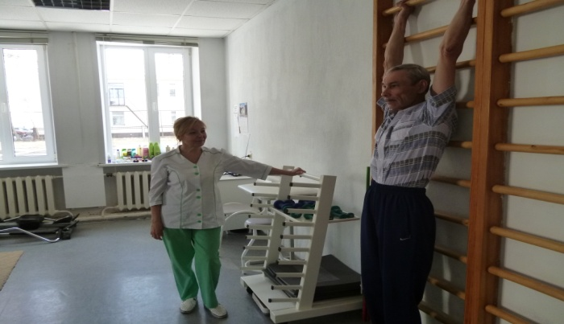
Групповая ЛФК
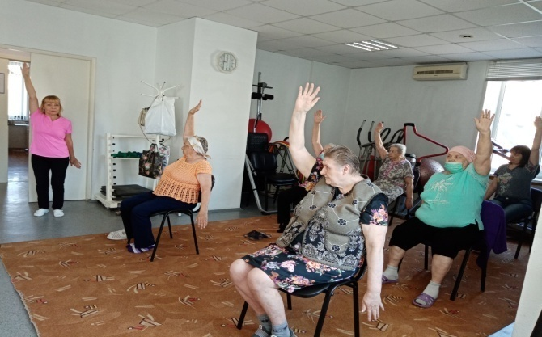
Занятия на тренажёрах
